Лабораторная работа 8

Упражнение 1. Добавьте список элементов к заданному набору.
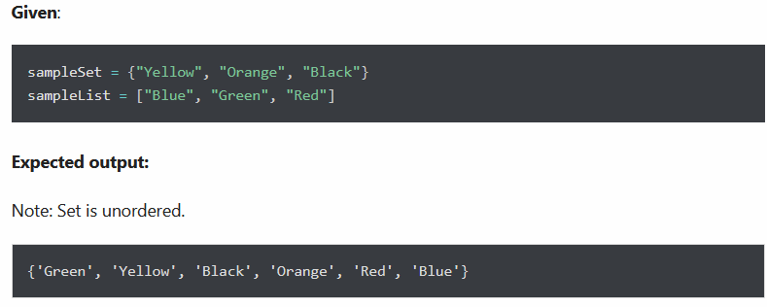

Упражнение 2. Верните новый набор идентичных предметов из заданных двух наборов.

Упражнение 3. Верните новый набор со всеми элементами из обоих наборов, удаляя дубликаты.

Упражнение 4. Имея два набора Python, обновите первый набор элементами, которые существуют только в первом наборе, но не во втором наборе.

Упражнение 5. Удалите числа 10, 20, 30 из следующего набора.

Упражнение 6. Верните все элементы из двух множеств, которые не представлены в обоих из них.

Упражнение 7. Проверьте, есть ли в двух наборах какие-либо общие элементы. Если да, отобразите общие элементы.

Упражнение 8. Обновите set1, добавив элементы из set2, а также удалите их общие элементы.

Упражнение 9. Удалите элементы из set1, которые не являются общими для set1 и set2

